2012~2013学年度苏锡常镇四市高三教学情况调研（二）
生 物
第Ⅰ卷 （选择题 共55分）
一、单项选择题：本题包括20小题，每小题2分，共40分。每小题只有一个选项最符合题意。
1．下列有关细胞器成分及功能的叙述中，错误的是

A．线粒体中含有RNA，能产生ATP和CO₂
B．叶绿体中含有DNA，能产生糖类和O₂
C．内质网含蛋白质，能参与脂质的合成
D．核糖体含磷脂，能参与蛋白质的合成
2．下列关于各种酶作用的叙述正确的是
A．H₂O₂酶可与H₂O₂结合，为反应提供活化能
B．DNA聚合酶能与基因的特定位点结合，催化遗传信息的转录
C．尿糖试纸含有葡萄糖氧化酶，催化葡萄糖氧化分解形成CO₂和H₂O
D．胰蛋白酶可作用于离体、剪碎的动物组织，使其分散成单个细胞
3．下表各选项中1－4内容能与右图所示的生物学概念图间关系相匹配的是
选项 | 1 | 2 | 3 | 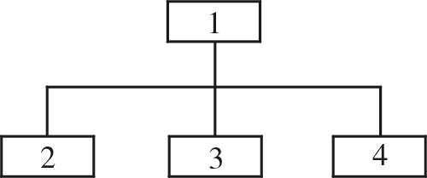4
A | 生态系统的信息种类 | 物理信息 | 化学信息 | 生物信息
B | 可遗传变异 | 基因重组 | 染色体变异 | 基因突变
C | 原核生物 | 细菌 | 蓝藻 | 霉菌
D | 种群的数量特征 | 增长型 | 稳定型 | 衰退型

4．下列有关生物学实验中颜色的叙述正确的是

A．蛋白质与双缩脲试剂发生反应，产生的沉淀为砖红色
B．叶绿体中的色素经纸层析法分离，位于最上面的色素带为黄色
C．在检测酵母菌呼吸产生CO₂时，溴麝香草酚蓝水溶液由蓝变绿再变黄

D．鸡血细胞液中加入蒸馏水并搅拌过滤后，得到的滤液为淡黄色
5．下图是梨树在一年中各部分的相对生长速率。下列对甲乙丙丁戊五个时期的叙述错误的是
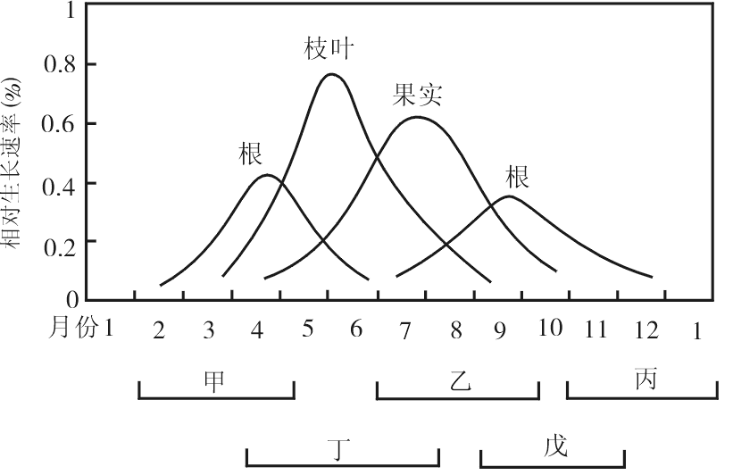

A．甲时期和戊时期植物根生长速率的变化正好相反
B．乙时期植物体内大量光合作用产物转化为可溶性还原糖
C．丙时期植物呼吸作用很弱，表明该植物逐渐进入休眠期
D．丁时期是植物体一年内有机物积累量最大的时期
6．下列有关微生物的叙述正确的是

A．蓝藻不含叶绿体，能进行光合作用
B．HIV没有细胞器，只能进行无氧呼吸
C．酵母菌含线粒体，只能进行有氧呼吸
D．大肠杆菌无染色体，不能进行DNA复制
7．右图为四倍体生物某细胞分裂后期模式图，有关叙述正确的是
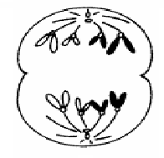
A．该细胞为精原细胞，处在有丝分裂后期

B．该细胞为次级精母细胞，正处在减数第二次分裂期
C．该生物细胞内染色体数目最多有8条

D．该生物细胞内染色体组数目最多有4组
8．下图为人类某种遗传病的系谱图，有关叙述错误的是
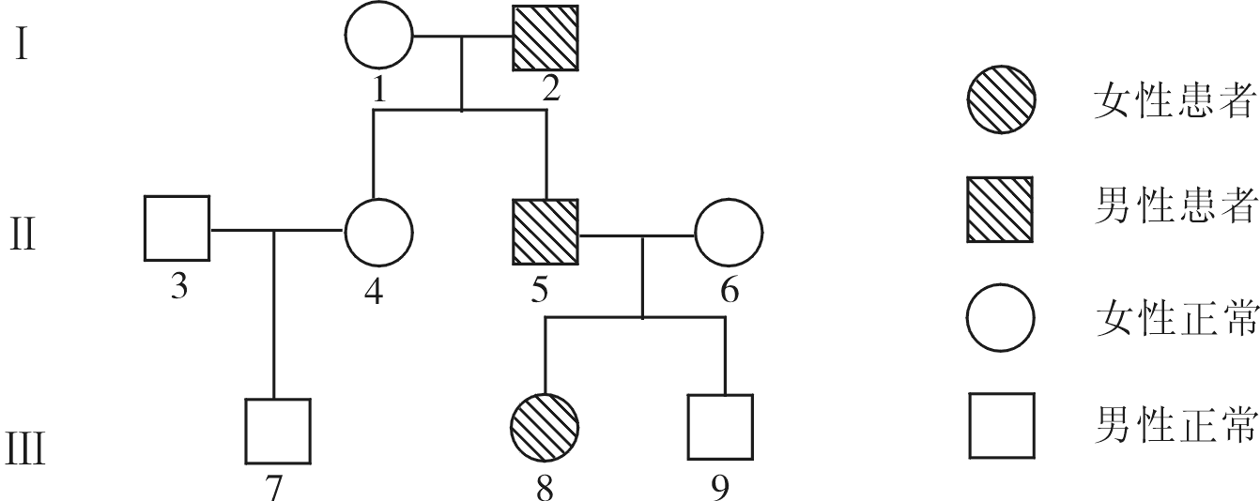

A．该遗传病可能是常染色体隐性遗传
B．该遗传病可能是伴X染色体显性遗传
C．若Ⅱ-6不携带该致病基因，则该遗传病是常染色体显性遗传
D．若Ⅱ-6携带该致病基因，则该遗传病可能是伴X染色体隐性遗传
9．右图为某人体内不同部位细胞中基因表达的检测结果，有关叙述正确的是
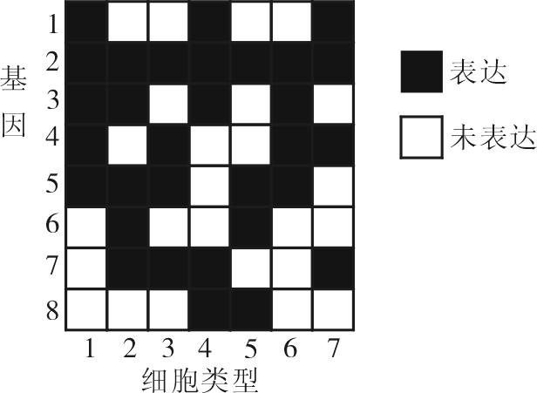
A．细胞1和2中的核基因不可能完全相同
B．细胞3和4中的mRNA完全不同
C．基因2可能与细胞呼吸酶的合成有关
D．细胞5和6中的tRNA的种类不同
10．下列有关孟德尔一对相对性状的豌豆杂交实验的叙述中，错误的是

A．豌豆在自然状态下一般是纯合子，可使杂交实验结果更可靠
B．进行人工杂交时，必须在豌豆花未成熟前除尽母本的雄蕊
C．在统计时，F₂的数量越多，理论上其性状分离比越接近3∶1

D．孟德尔提出杂合子测交后代性状分离比为1:1的假说，并通过实际种植来演绎
11．在生物学研究中，可通过荧光标记技术将荧光基团连接到抗体上，再通过显微注射的方法将标记过的抗体注入细胞来进行追踪观察。下列有关叙述正确的是
A．利用标记的抗体可观察分泌蛋白的合成与分泌活动
B．利用标记的抗体可用于细胞内各种异常分子的追踪和观察
C．荧光基团与抗体结合后不影响抗体原有的生化与免疫功能
D．利用标记的抗体研究呼吸作用过程中葡萄糖和丙酮酸的分解
12．下图为分泌蛋白的合成、加工和运输过程示意简图，其中①、②、③表示细胞器，a、b、c表示某些生理过程。下列有关叙述中，错误的是
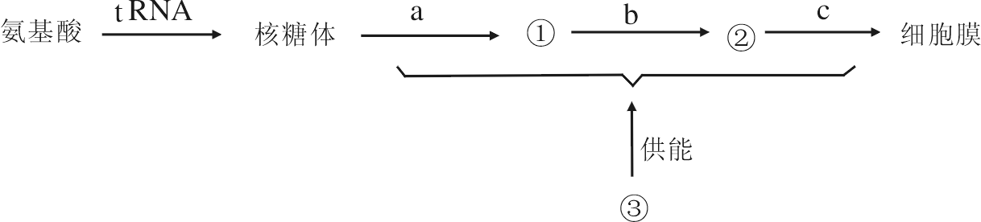

A．①、②、③分别是内质网、高尔基体和线粒体
B．a表示脱水缩合过程，b、c可以表示蛋白质的加工及转运过程
C．该过程可以表明生物膜在结构和功能上具有紧密联系
D．图解中的所有过程均不可以在大肠杆菌细胞中进行
13．棉蚜虫体型微小，附着于棉花植株上生活繁殖。为了监测棉蚜虫害，科研小组从某年6月5日开始对某棉田棉花和棉蚜种群数量进行调查，结果如下表：
调查日期  （月/日） | 6/5 | 6/10 | 6/15 | 6/20 | 6/25 | 6/30 | 7/5 | 7/10 | 7/15
棉蚜数量  （只/株） | 0.4 | 4.8 | 41.6 | 261.7 | 1181.9 | 1976.9 | 2175.6 | 2171.4 | 2173.2
下列判断正确的是
A．调查期间棉蚜虫的种群数量呈“S”型增长
B．调查棉蚜虫种群数量可采用标志重捕法
C．在7月5日左右棉蚜虫种群增长率最大
D．2175.6只/株一定是该棉田的环境容纳量
14．下列关于免疫调节的叙述中，正确的是
A．衰老和破损细胞的清除需免疫系统参与
B．自身细胞在任何条件下都不会转化为抗原
C．特异性免疫中发挥作用的主要细胞是浆细胞
D．病毒侵入人体后，通过浆细胞识别再经效应T细胞作用

15．下列有关下丘脑在人体内环境稳态调节中作用的叙述错误的是
A．产生某种兴奋并传递至大脑皮层，使人产生渴觉

B．分泌促甲状腺激素，调节体温
C．能感知血糖浓度变化并调节有关激素的分泌
D．通过垂体调节和控制某些激素的合成与分泌活动属于分级调节
16．下列有关生物工程的叙述，正确的是
A．试管牛和克隆牛都属于无性生殖
B．蛋白质工程是直接对蛋白质分子进行的改造
C．生态工程能提高各营养级间的能量传递效率
D．胚胎分割获得的胚胎数量过多会降低胚胎存活率
17．某生物兴趣小组利用玉米胚芽鞘做了如下图所示的实验。对该实验的相关叙述正确的是
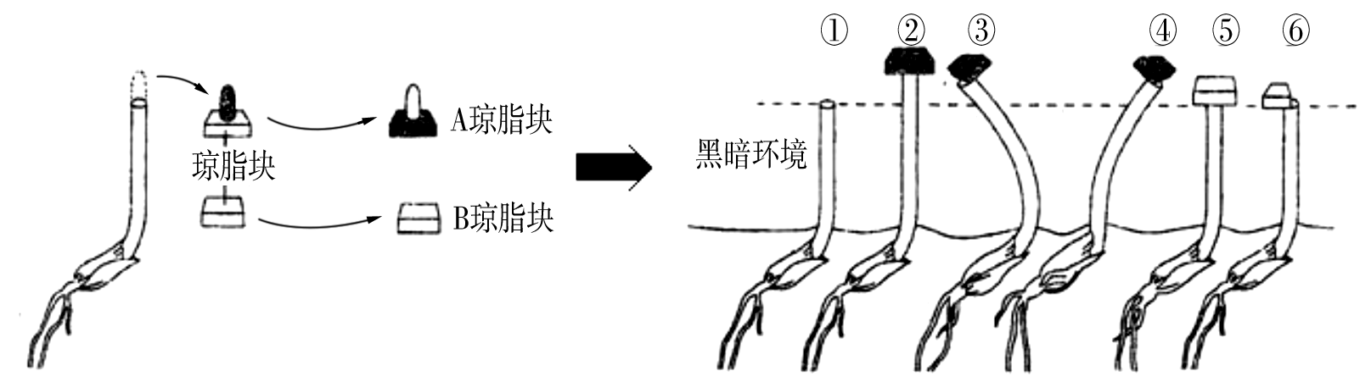

A．该实验在黑暗中完成，为防止单侧光照射引起生长素向背光一侧运输
B．引起③④弯曲生长的原理与单侧光照射使胚芽鞘弯曲生长的原理相同
C．实验结果证明了尖端产生的某种物质具有极性运输的特点

D．实验结果表明胚芽鞘尖端产生了某种物质能促进尖端以下部分的生长
18．微生物的实验室培养有较高的技术要求，下列操作不符合规范的是
A．熔化琼脂时，需要用玻璃棒不断搅拌以防止糊底
B．新配置的培养基可以用高压蒸汽灭菌或干热灭菌的方法灭菌
C．倒平板操作时，待平板凝固后，需要将其倒过来放置
D．用平板划线法分离大肠杆菌时，需要多次灼烧接种环
19．右图为一个反射弧的结构示意图，下列叙述正确的是
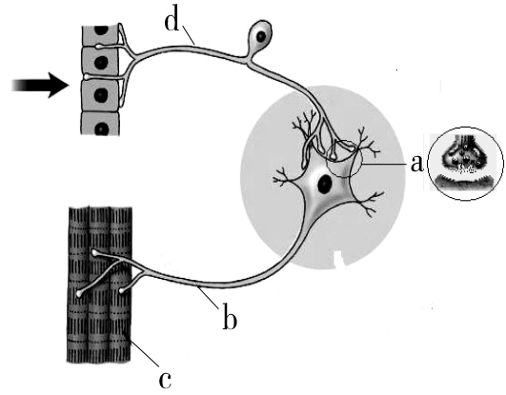
A．在a处发生电信号→化学信号→电信号的转变

B．刺激b 处能引起c的收缩，这一过程叫反射
C．刺激d处，在b处不可能检测到电位变化

D．神经递质通过主动运输释放到突触间隙
20．下列关于果酒和果醋制作的叙述，错误的是
A．使用的菌种都能在有氧条件下生存
B．在制作果醋的过程中要始终保持氧气供应
C．用带盖的瓶子制作果酒和果醋时，需要定期打开盖子排气

D．果酒果醋的工业化生产与家庭制作不同，还需沉淀、过滤、灭菌等步骤
二、多项选择题：本题包括5小题，每小题3分，共15分。每小题给出的四个选项中，有不止一个选项符合题意，每小题全选对者得3分，其他情况不得分。
21．下列实验中对细胞所处的状态及其相关叙述正确的是
A．固定化酵母细胞的的操作中，不需要染色，但要保持细胞活性
B．观察细胞的减数分裂时，可用醋酸洋红染色，染色后细胞死亡
C．在用水绵为材料观察细胞时，一般不染色，短时内细胞保持活性
D．观察细胞中的DNA时，用甲基绿染色，观察时细胞已死亡

22．下图为某植物的根尖显微结构剖面图，有关叙述正确的是
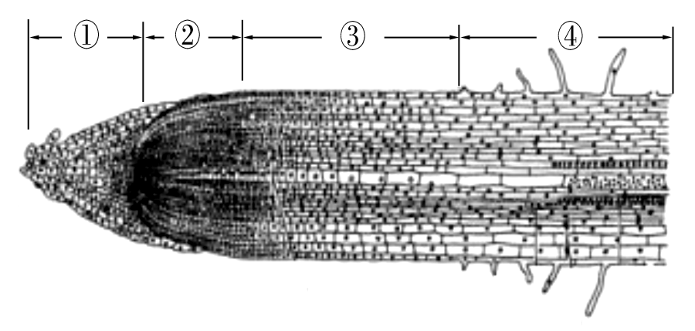

A．部位①的细胞中，能产生ATP的结构只有细胞质基质和线粒体
B．部位②中的一些细胞，核仁和核膜都有可能周期性消失
C．部位③的细胞，离体后再经灭活的病毒诱导可培育出多倍体植物
D．部位④的细胞，可作为观察诱发染色体变异的材料
23．某研究所将一种抗虫基因导入棉花细胞内，培养并筛选出含两个抗虫基因且都成功地整合到染色体上的抗虫植株（假定两个抗虫基因都能正常表达）。让这些抗虫植株自交，后代中抗虫植株和非抗虫植株之间的比例有可能是
A．9∶1 B．3∶1
C．1∶0 D．15∶1
24．一个双链均被³²P标记的噬菌体DNA上有x个碱基对，其中腺嘌呤有m个。用这个噬菌体侵染只含³¹P的大肠杆菌，共释放出128个子代噬菌体。下列叙述正确的是

A．该过程至少需要64（x－m）个胞嘧啶脱氧核苷酸

B．噬菌体增殖需要细菌提供原料、模板和酶等
C．只含³¹P与含³²P的子代噬菌体的比例为63∶1
D．若该DNA上基因发生突变，其长度不一定改变

25．下列有关哺乳动物胚胎发育和胚胎工程的叙述，错误的是
A．卵裂期的胚胎细胞数目和体积在不断增加
B．胚胎分割时需将囊胚或原肠胚的内细胞团均等分割
C．胚胎干细胞具有细胞核大和蛋白质合成旺盛等特点
D．采集的猪卵母细胞要在体外人工培养成熟后，才能与获能的精子受精

第Ⅱ卷（非选择题 共65分）
三、非选择题：本题包括8小题，共65分
26．（7分）水葫芦是一种典型的水生植物，其大量繁殖已经造成了严重的生态问题。某研究小组为了探究pH对水葫芦光合作用的影响，进行了如下实验：将生长旺盛、生理状态相似、大小相同的水葫芦随机、均等分成5组，各组pH分别设定为5.0、6.0、7.0、8.0、9.0，在黑暗中放置12h，然后移置光照、温度和CO₂浓度等均适宜的条件下培养，随即多次测定各组CO₂吸收量（每毫克叶肉组织每小时吸收CO₂量）并计算净光合速率。将实验结果绘制成下表：

pH | 黑暗条件下CO₂释放量  （μmol/mg﹒h） | 光照条件下O₂释放量  （μmol/mg﹒h）
5.0 | 40 | 100
6.0 | 45 | 150
7.0 | 60 | 200
8.0 | 50 | 180
9.0 | 40 | 108

请回答。
（1）除了通过测定组CO₂吸收量外，还可以通过测定 ▲ 来测得该条件下水葫芦的净光合速率。
（2）黑暗放置过程中，培养液的pH会发生变化，因此在测定氧气释放量前，需多次将各组pH分别调到原设定的pH值，这是为了控制实验的 ▲ 。请在答题卡的指定位置绘制出各组水葫芦实际光合作用结果柱形图。
（3）进一步实验发现：保持实验条件不变，当pH为10．0时，黑暗条件下水葫芦CO₂的释放速率为40μmol/mg﹒h，光照条件下O₂的生成速率为75μmol/mg·h。则在该条件下昼夜12小时交替光照，水葫芦 ▲ （填“能”或填“不能”）正常生长繁殖，原因是 ▲ 。
（4）研究发现pH改变影响水葫芦叶肉细胞的光合作用速率，推测其作用部位很可能是叶绿体的 ▲ 。
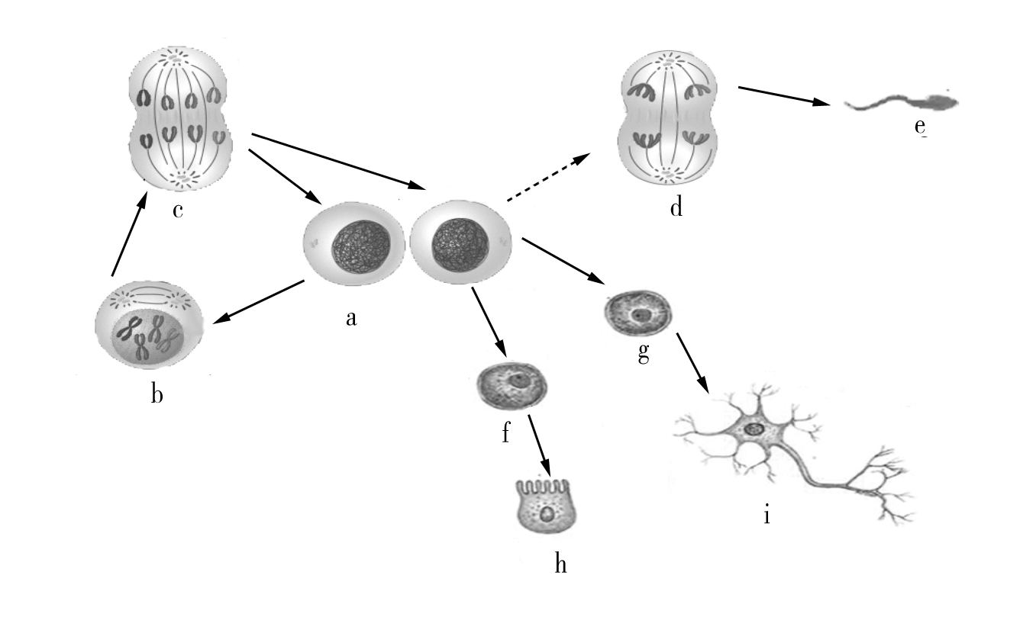
27．（9分）下图表示一哺乳动物体内细胞的某些生命活动。请回答：

（1）a所代表的一类细胞被称为 ▲ ，如果该动物是一成年优良种畜，人们可以利用a细胞，运用 ▲ 技术及 ▲ 技术，在短时间内获得一批遗传特性相同的后代。
（2）上图各细胞中，染色体数目肯定与正常体细胞不同的是 ▲ （填图中字母），可发生等位基因相互分离的细胞是 ▲ （填图中字母）。
（3）如果一个d细胞经过分裂产生4种e细胞，则说明d细胞最可能发生了 ▲ ，e获能后可与 ▲ 期的卵子发生受精作用形成受精卵。
（4）从物质组成上分析，造成细胞h和i在形态结构和生理功能上发生差异的主要原因是两种细胞内的 ▲ 等生物大分子不完全相同。
（5）图示细胞的生理活动中，可能发生的变异类型有 ▲ 。
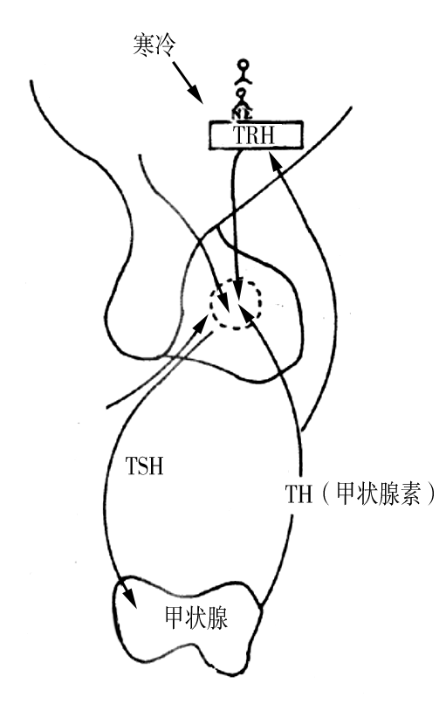
28．（8分）甲状腺是人体的一个重要内分泌腺，临床上最常见的病变是甲状腺肿大、甲亢等。右下图是人体甲状腺激素分泌的调节示意图，请回答：
（1）在寒冷环境中，甲状腺激素的分泌会增多，其反射弧是
▲ 。
（2）甲状腺激素分泌的调节，还存在着 ▲ 的机制。根据这
一机理，如果注射TRH，检测TSH含量不升高，则可能
的原因是 ▲ 。
（3）引起甲状腺肿大的原因很多。可能是因为缺碘导致 ▲
分泌不足，进而影响了其他相关激素的分泌；也可能是一
种自身免疫病：免疫系统分泌针对TSH受体的 ▲ ，
该物质与 ▲ 有类似功能，使甲状腺过度生长而肿大。
（4）由上述分析可知，调节人体稳态的方式有 ▲ 等。
29．（8分）科学家在研究中发现，土壤中的农杆菌具有使植物患“肿瘤”的特性。农杆菌Ti质粒上的T-DNA能转移到植物细胞内，并整合到受体细胞的染色体DNA上表达，正是T-DNA上的三组基因（tms、tmr、tmt）的影响，使植物受伤部位细胞大量分裂与生长，产生“瘤”状结构。科学家受此启发，尝试将Ti质粒作为基因工程中的载体以将目的基因导入受体细胞。下图是通过双质粒导入法研发一种转基因抗虫烟草的过程，请据图分析回答：
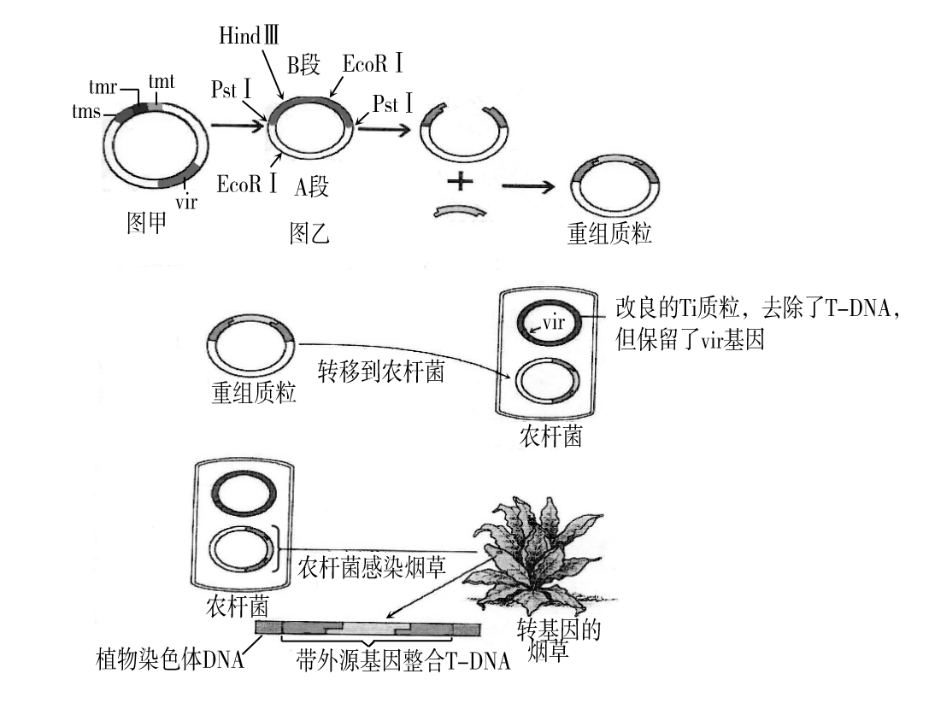

（1）Ti质粒上的T-DNA中tms、tmr、tmt三组基因的功能是能控制植物合成 ▲ 等植物激素，使植物患“肿瘤”。
（2）双子叶植物受到损伤时，伤口处的细胞会分泌大量酚类化合物吸引农杆菌移向这些细胞。此外，酚类化合物能激活Vir基因，合成能专切下T-DNA的限制酶。Vir基因表达的产物可以将质粒上的 ▲ （填“A”或“B”）段切下并整合到植物细胞中。一般情况下，农杆菌不能将T-DNA转移到单子叶植物中，如想采取措施让农杆菌转化单子叶植物，比较简便的办法是 ▲ 。
（3）进一步研究发现，天然的Ti质粒往往因分子太大而使整合失败，为此，需要对天然Ti质粒进行改造，尽最大可能减小重组质粒的大小。图中的重组质粒并不含有Vir基因，那么，烟草细胞的转化能否成功？请简要说明理由 ▲ 。
（4）图乙是已经改造后的Ti质粒。根据图中制作重组质粒的过程判断，科学家所选的限制酶是 ▲ 。
（5）目前，农杆菌转化法和其他转化方法仍然有多个技术缺点不能克服，如目的基因整合到宿主细胞染色体上的位置是随机的，这对宿主细胞造成的危害可能有 ▲ 。
30．（8分）在某一封闭饲养的有毛小鼠繁殖种群中，偶然发现一对有毛小鼠生产的一窝鼠仔中雌雄都有几只无毛小鼠，无毛小鼠全身裸露无毛，并终身保留无毛状态。为了研究无毛小鼠的遗传特性，科研人员将无毛鼠与亲代有毛小鼠杂交，生产出10只无毛小鼠和12只有毛小鼠，其中无毛小鼠雌、雄各5只；有毛雌小鼠7只，雄小鼠5只；无毛鼠之间相互交配，后代全为无毛鼠。请回答下列问题：
（1）该小鼠无毛性状由位于 ▲ 染色体上的 ▲ 基因控制。
（2）利用无毛鼠与亲代有毛小鼠杂交得到的小鼠为实验材料，理论上有四种交配方案能获得无毛小鼠。方案一是将无毛小雌鼠与无毛小雄鼠交配，方案二是将无毛小雌鼠与有毛小雄鼠交配，方案三是将 ▲ ，方案四是 ▲ 。
（3）已知无毛雄鼠生育能力正常，无毛雌鼠繁殖力低，哺乳困难。由于无毛小鼠有极大的科研价值，科研人员需要将其扩大繁殖，上述四种方案中的最佳方案是 ▲ ，请在下表中写出四种方案的优点或缺点：
实验方案 | 优点或缺点
方案一 | 无毛雌小鼠繁殖能力低，哺乳困难
方案二 | ▲
方案三 | ▲
方案四 | ▲
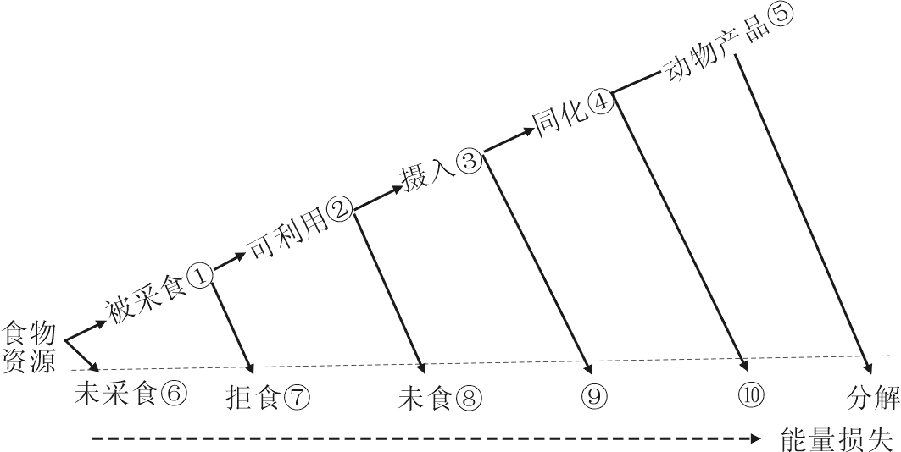
31．（8分）生态系统的次级生产是指消费者利用初级生产所制造的物质和贮存的能量进行新陈代谢，通过同化作用转化成自身物质和能量的过程。下图表示次级生产的过程模式，其中①～⑩表示能量，请据图分析回答：

（1）生态系统初级生产的过程主要是指 ▲ 。消费者次级生产所同化的物质总是小于初级生产所制造的物质，主要原因有： ▲ 、 ▲ 等。
（2）图中⑨、⑩分别是 ▲ 、 ▲ 。
（3）恒温动物养殖过程的⑤/④值一般 ▲ （填“低于”、“高于”或“等于”）变温动物养殖过程的该值。要提高恒温动物的产品输出，需提高⑤/④的值，生产实践中可采取的措施有 ▲ 等。在崇尚绿色消费，拒绝速生食品摆上餐桌的理念下，我们应 ▲ （填“提倡”或“不提倡”）这种养殖模式。
32．（8分）基因文库是通过克隆方法保存在适当寄主（如大肠杆菌）中的某种生物、组织、器官或细胞类型的所有DNA片段而构成的克隆集合体。图中①～⑤表示基因文库的构建过程，相关限制酶的酶切位点。请据图回答：
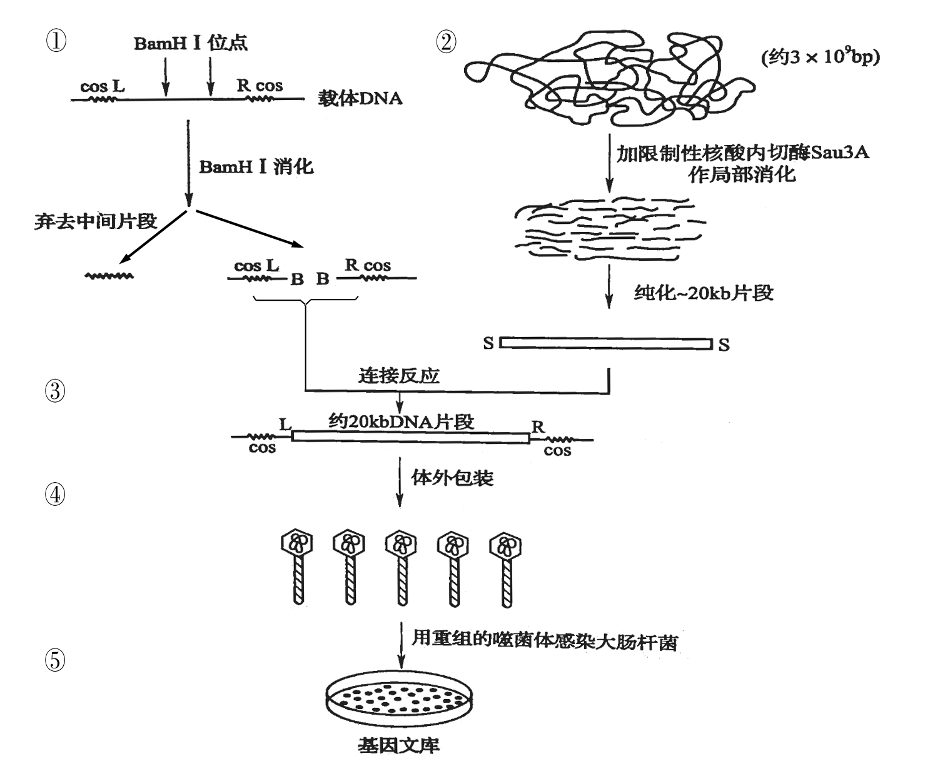

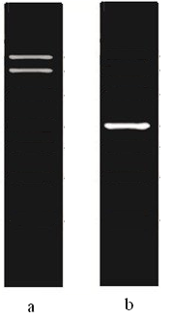
（1）从理论上分析，步骤①形成的DNA片段经纯化后，再经凝胶电泳分离检测可看到右图中的 ▲ 电泳带，步骤②中“局部消化”的含义是 ▲ 。经步骤③“连接反应”后形成的重组DNA片段不只一种，其原因是 ▲ 。
（2）在培养噬菌体前先要培养大肠杆菌，用血细胞计数板计数，如果
统计的细菌种群密度明显高于实际值，除计算错误外，可能的原
因有 ▲ 等。
（3）重组噬菌体感染大肠杆菌后，噬菌体的DNA在大肠杆菌内进行
▲ 的合成，同时两者组装成完整的新噬菌体颗粒。
a b
（4）基因文库包括基因组文库和部分基因文库（如cDNA文库），
基因组文库的插入片段是 ▲ ，cDNA文库的片段是以 ▲ 为模板合成的互补 ▲ 片段。

33．（9分）研究发现，紫外线辐射可使细胞产生活性氧和自由基，二者易发生一系列的氧化反应，产生的氧化产物对细胞造成伤害。有些水果的果皮中富含水溶性抗氧化剂。为此，有人对果皮所含成分能否保护细胞免受紫外线辐射伤害进行了探究。
实验材料与用具：适宜浓度的大肠杆菌菌液、柚皮提取液、葡萄皮提取液、无菌水、已灭菌的大肠杆菌培养基（装在培养皿中）、接种工具、紫外灯、恒温培养箱等。
实验步骤：
①取6个大肠杆菌培养基，编号为a、b、c、d、e、f。
②按下表配方配制接种液，然后使用接种工具分别将菌种接种到6块培养基上。
培养基编号 | 接种液配方
a和d | 3mL菌液
b和e | 3mL菌液+1mL柚皮提取液
c和f | 3mL菌液+1mL葡萄皮提取液
③紫外线照射：将a、b、c三个已接种的培养基置于紫外灯正下方10cm处照射3min，然后立即用铝箔纸包住培养皿，放人37℃恒温培养箱中培养；……
④24h后，取出培养皿，观察、计数。
实验结果：
培养基编号 | a | b | c | d | e | f
菌落数目 | 2 | 503 | 374 | 327 | 537 | 488
分析讨论：
（1）实验步骤②的接种配方中有一处不完整，请补充： ▲ 。为提高本实验的可信度，还需要 ▲ 。
（2）本实验的自变量是 ▲ 。在对a、b、c进行紫外灯照射时，对d、e、f的处理应该是 ▲ 。
（3）对实验结果分析，可得出的初步结论是 ▲ 。
（4）在上述实验的基础上有人提出新探究课题：探究不同浓度果皮所含成分抵抗紫外线伤害细胞相关性研究。使用梯度平板法。其操作第一步：制备果皮成分浓度梯度平板，如下图所示。
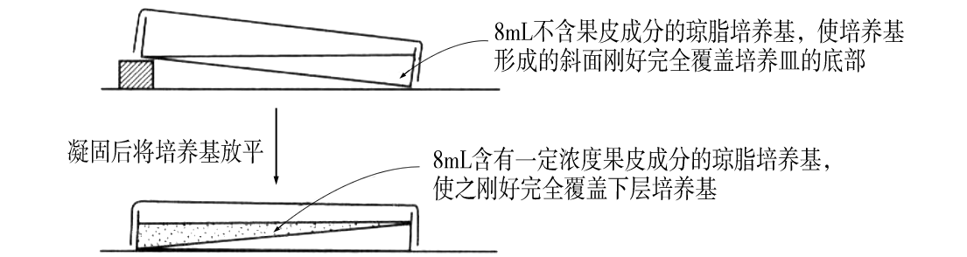

培养基凝固并放置过夜。第二步：将3mL大肠杆菌菌液正确接种到该培养基表面。紫外线照射等其他步骤与上相同。
①制备的培养基凝固后需放置过夜的解释是： ▲ 。
②现已证明，一定浓度范围的果皮成分对抵抗紫外线照射细胞的伤害呈正相关性，下列三个培养结果，支持该结论的是： ▲ 。从进化角度分析，培养皿上的菌落差异体现了紫外线对大肠杆菌种群进行了 ▲ 选择。
